Wettbewerb KidZ-West

Thema/Titel: Fotostory „Cybermobbing“

Ziele
Die Schüler/innen gestalten gemeinsam (in Kleingruppen) eine Fotostory zum Thema Cybermobbing. Fotografiert wird mit dem Smartphones und Tablets.

Beschreibung:
In Gruppenarbeit wurden Kurzgeschichten zum Thema Cybermobbing gemeinsam mit einem kollaborativen Schreibprogramm (z.B. EduPad oder Google Drive) geschrieben. Auf dieser Grundlage wurde im Anschluss daran gemeinsam ein Drehbuch verfasst, in dem die einzelnen Szenen/Bilder beschrieben wurden (Szene, Darsteller/innen, Fotograf/in, Aufnahmeort, Requisiten, Kameraeinstellung). Die Fotos wurden in eine Fotostory-App eingefügt und mit Sprechblasen ergänzt. Zum Schluss wurden Titel- und eine Schlussseite hinzugefügt. Die Fotostory wurde von manchen Gruppen (Schüler/innen, die schneller fertig waren) vertont bzw. mit Musik hinterlegt. Die fertigen Fotostorys wurden auf eine Plattform (Moodle und YouTube) hochgeladen.

Bemerkungen:
Die Anzahl der Fotos wird auf eine bestimmte Höchstzahl (z.B. 15 Fotos) beschränkt.

Merkmale:
Autor/in: | Andrea Prock (a.prock@tsn.at)
Schule: | NMS 2 Jenbach
Klasse: | 7. Schulstufe, Klasse 3a (20 Schüler/innen)
Fächergruppe: | Sprachen, Kreativfach
Sozialform: | Gruppenarbeit (3 bis 4 Schüler/innen pro Gruppe)
Pädagogisches Vorgehen: | Lern- und Arbeitsauftrag – schriftlich (Ausdruck und Online auf Plattform)
Zeitlicher Rahmen: | 4 Stunden
Verwendete Software/App: | PhotoComic (iPad): https://itunes.apple.com/ch/app/photocomic/id409694813?mt=8  Photostory 3 (Windows):  http://microsoft-photo-story.softonic.de/  PhotoStory (Android):  https://play.google.com/store/apps/details?id=com.photostory.android
Schwierigkeitsgrad: | mittelschwer
Persönliche Bemerkungen: | Es ist wichtig, einen genauen Zeitrahmen vorzugeben, damit sich die Schüler/innen nicht „verzetteln“. Am Ende jeder Unterrichtsstunde berichtet der Gruppensprecher, was umgesetzt wurde.  Gruppen, die rascher gearbeitet haben, konnten die Fotostory vertonen.

Anleitung zum Erstellen der Fotostory
- Text gemeinsam schreiben (EduPad)
- Drehbuch erstellen (Google Drive)
- Szenen fotografieren (Smartphone, Tablet)
- Bilder gemeinsam auswählen (nicht verwendbare Bilder löschen)
- Programm/App Photostory 3 öffnen
- Bilder einfügen
- Übergänge gestalten
- Vorspann und Nachspann gestalten
- Text dazu sprechen
- Musik hinzufügen
- Speichern
- Fotostory abspielen
- Fotostory auf YouTube oder auf Lernplattform hochladen

Ergebnisse:
http://www.youtube.com/watch?v=qoPnC6fDz-A
Ausschnitte aus der Fotostory
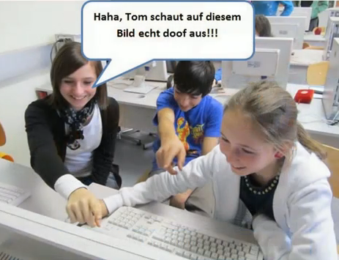 | 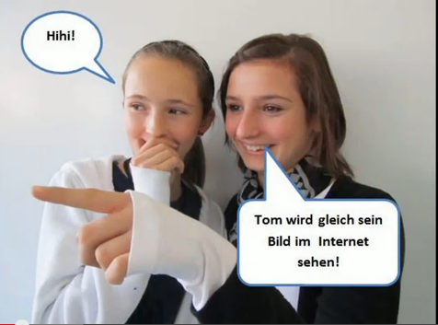 | 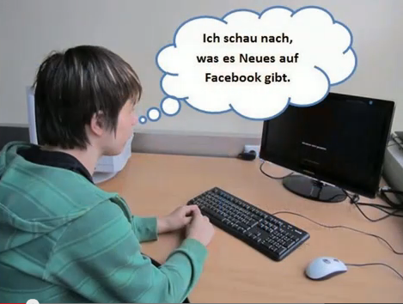
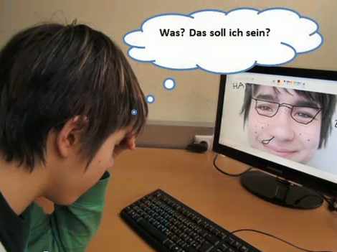 | 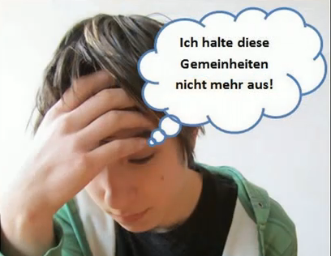 | 